Министерство образования и науки Пермского края
Государственное бюджетное профессиональное образовательное учреждение
«Пермский краевой колледж «ОНИКС»
сп для обучения лиц с ОВЗ

Согласовано  Методист сп ГБПОУ «ПТПИТ»  _______________С.П. Кантанистова  «___»______________2020г. | Утверждаю  Руководитель сп ГБПОУ «ПТПИТ»  ________________Л.Ю. Депутатова  «___»________________2020г.

Методическая разработка внеклассного
мероприятия
Игра «КВН»

Разработали и составили:
Преподаватель: Дик А.Э.
Новикова Н.М.

г.Пермь, 2020г.

Пояснительная записка.
Внеклассные мероприятия - это события, занятия, ситуации в коллективе, организуемые преподавателями для обучающихся с целью непосредственного воспитательного воздействия на них.
Конкурсы профессионального мастерства и внеклассные мероприятия проводятся в целях определения уровня умений и навыков, обучающихся и качества профессиональной подготовки молодых рабочих, выявления их мастерства, широкой пропаганды среди молодежи рабочих профессий, повышения их престижа в современных условиях. Обучающиеся приучаются самостоятельно наблюдать и анализировать явления, формировать выводы, глубже осознавать связь теоретических знаний с производственным обучением.
Совместная работа, познание ценности собственного труда и труда своих товарищей, воспитывают у обучающихся такие качества, как дисциплинированность, товарищество, взаимопомощь. Поэтому значение внеклассных мероприятий сводится не только к расширению кругозора обучающихся и углублению знаний по предмету, подготовки их к будущей профессиональной деятельности, но и играет большую роль в становлении таких личностных качеств, как самостоятельность, целеустремленность, умение организовать свою деятельность.
При разработке мероприятий используются слайдовые презентации которые позволяют:
- повысить эффективность предлагаемых теоретических сведений через одновременный показ демонстрационного материала с высокой степенью наглядности.
Использование предложенных материалов позволит в интересной форме познакомить обучающихся с инструментами и приспособлениями для парикмахерских работ, укладкой волос, развить творческие способности обучающихся с учетом их индивидуальных особенностей, способствовать развитию внимания, образного мышления, выработать устойчивый интерес к пополнению знаниями, стремление работать, ориентироваться в различных тенденциях в мире моды.

Сценарий внеклассного мероприятия «КВН»
Цель:
Образовательная – закрепить приобретенные учащимися умения и навыки по технологии причесок;
Воспитательная – воспитывать у учащихся чувство коллективизма и стремление к победе;
Развивающая – развитие логического мышления учащихся, творческих способностей.
Вид: КВН (соревнуются 2 команды)
Оборудование: компьютер, проектор, экран, резинки, расчески.
Дополнительные материалы: карточки со словами к игре «Крокодил»
Внеклассное мероприятие проводится среди учащихся групп: 19ПМ3, 20ПМ10, 20ПМ8
Ход мероприятия
Добрый вечер, дорогие друзья! На улице дождь и слякоть, а у нас с вами в этом зале тепло, светло и весело. А все, потому что мы начинаем КВН!
(Звучит короткая видеозаставка – «Мы начинаем КВН»)
1.Ведущий: КВН, стал почтенной особой,
Но не снижен к нему интерес —
Позволяет, покончив с учебой,
Позабыть про учебный процесс.
Мы хотим, чтоб сейчас в этом зале
Ваши лица, как солнце, сияли,
Чтоб улыбки широкими стали,
Как новейшей постройки проспект.
Будем песней веселой смешить вас,
Проверять и немного учить вас,
Потому что и в час KBНа
Не уйти от учебного плена!
2. Ведущий: Друзья! Сегодня нашу сцену,
Предоставляем Ка-Вэ-Эну!
Дорог у КВНов много…
У нашего одна дорога.
У нас сегодня КВН для тех, кто любознательный.
У нас сегодня КВН –развлекательный!
Мы уверены с ней лично
Ка-Вэ-Эн пройдет отлично!

1. Ведущий: Тема сегодняшней игры «Парикмахер – наша профессия».
Сегодня в этом зале «скрестят» оружие команды…

2. Ведущий: И, как гласит устав КВН, этим оружием будут знания, находчивость, вежливость и воспитанность.
Никто не знает, чем закончится это сражение, но мы полны надежды, что победа достанется сильнейшему из сильнейших.
1. Ведущий: И как у каждого настоящего соревнования есть судьи. Познакомимся с ними:
__________________________________________________________________
1. Ведущий: Жюри мы доверяем — судьбу команд вручаем!
2. Ведущий: И мы начинаем! Но для начала я познакомлю вас с порядком встречи и оценками по каждому виду соревнований:
1. Викторина – 4 балла.
2. Игра «4 картинки – 1 слово»
2. Плетение косы в 2 руки— 5 баллов.
3. Самые умные – 1 балл за верный ответ
4.Конкурс капитанов -1 балл за 1 отгаданное слово
1. Ведущий: Что ж, все формальности соблюдены, осталось пожелать командам удачи, и проводить их на старт нашего осеннего марафона.
1. Ведущий: А мы объявляем 1 конкурс-« Разминка».
Первыми в конкурсе приветствие стартует команда КВН группы __________. Встречаем!
Вопросы для команды______________:
1.Самые длинные волосы женские в мире?
-2м28см
-4м59см
-5м79см! Правильный ответ
2. Вы приехали в город, в котором только два парикмахера Билл и Джон
Билл - ухоженный, опрятный, с красивой прической, а у Джона на голове "гнездо", да и вообще выглядит он не очень.
К кому из них вы пойдете подстричься и почему?
Правильный ответ (К Джону, т.к он стрижет Билла)
3..Людей какой профессии в России называли тупейными художниками?
Правильный ответ: парикмахеров.
4.Самая длинная борода в мире у мужчины
-100см
-1058см
-563см! Правильный ответ
2 Ведущий. Команда _______________молодцы! А мы посмотрим как сейчас с вопросами справится команда ____________.
И так, отвечать на вопросы приступает команда __________:
1. .Самая дорогая в мире стрижка?
-3000 долларов
-более 5000 долларов
-более 15000 долларов
Правильный ответ (Самая дорогая в мире стрижка, вошедшая в Книгу рекордов Гиннеса, стоила 16 000 долларов. Ее сделал стилист, известный как «главный парикмахер знаменитостей», Стюарт Филипс. Клиенткой была миллионерша Беверли Латео, которая, не желая прерывать свой отдых в Италии, вызвала Филипса из Лондона. Он летел первым классом, а из аэропорта в специально снятый на целый день парикмахерский салон, его доставил роскошный лимузин.)
2. Всем известно, что бритье опасной бритвой – дело тонкое. Малейшее неверное движение и… В начале прошлого века популярной, хотя и очень непростой тренировкой для парикмахеров было бритье одной детской игрушки. Какой?
Правильный ответ: воздушных шариков (покрытых пеной).
3.Самая длинная борода у женщины
-23см
-28см! Правильный ответ
-36см
4. . Какую моду ввела жена Наполеона III , в чем помог ей некий парикмахер?
Моду на блондинок
Моду на брюнеток
Моду на рыжих
Правильный ответ: Моду на рыжие волосы
2. Ведущий: Какие все молодцы! И мы переходим к следующему туру!
1.Ведущий: 2 тур - Игра «4 картинки – одно слово». На экране появляются 4 картинки, вам необходимо найти, что есть общего на всех изображениях. Команды отгадывают по очереди . Каждой команде будет представлено по 3 набора картинок. Время на обдумывание каждой картинки – 30 секунд. За каждый правильны ответ , команда получает 1 балл.
И так поехали…
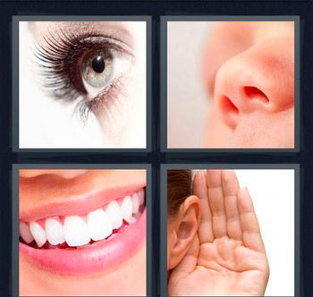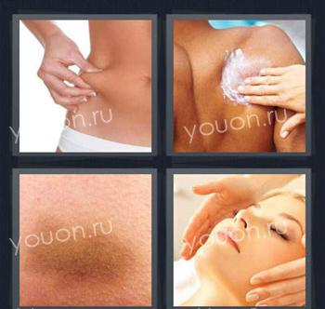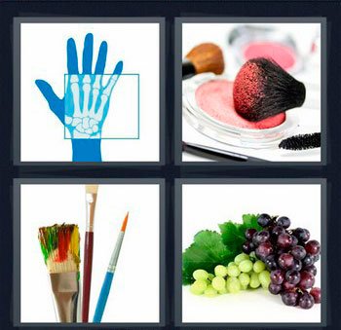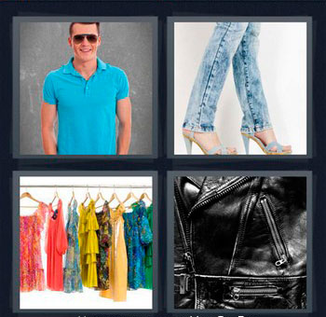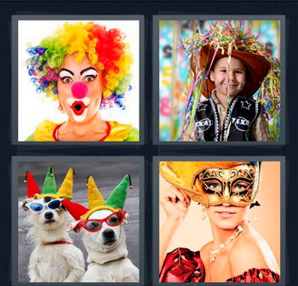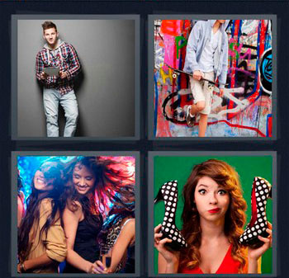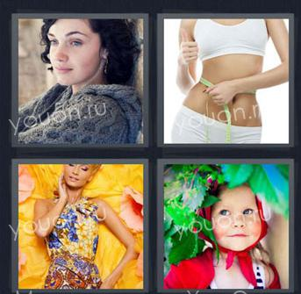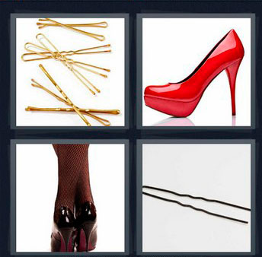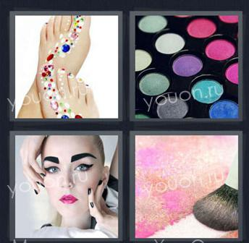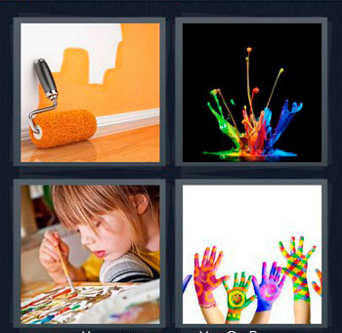
1 команда | 2 команда
Кожа | Лицо
Костюм | Краска
Шпилька | Одежда
Кисть | Завиток
Макияж | Маскарад/маска

2. Ведущий: Оценка жюри
1. Ведущий: Клуб веселых, клуб задорных,
Клуб находчивых ребят,
три команды наших сборных
Начинают свой парад!
Следующий конкурс «Плетение косы в две руки»
Два игрока от каждой команды, используя одну руку, должны заплести косу. Время выполнения 3 минуты.
Критерии оценивания:
Максимально 5 баллов.
2. Ведущий: Все команды молодцы! Но согласны ли с нами члены жюри, сейчас мы узнаем…И так ваши оценки, господа судьи.
Следующий конкурс «Самые умные»
Условия игры:
На игровом табло экраны в таблице расположены цифры, в которых зашифрованы вопросы по пройденным темам: «Помещение и оснащение парикмахерских», «Инструменты, приспособления и аппаратура для парикмахерских работ», «Технология мытья и массажа головы». Каждая команда в порядке очереди выбирает номер вопроса. На экране, согласно номеру, появится вопрос, который будет зачитан ведущим. После оглашения вопроса на обдумывание дается 1 минута. Затем ответ дает один человек, из команды которого выберет капитан. Если команда не может ответить на поставленный вопрос, возможность ответа есть у другой команды. В процессе игры помимо вопросов, допускаются вопросы из «черного ящика» и блиц-турнир. За каждый правильный ответ команда получает 1 балл, а жюри фиксирует баллы. Та команда, у которой больше баллов, выиграла.
- Ведущий: Итак, участники заняли свои места.
В игре вас ждет много вопросов в области разных знаний по нашей профессии.
Я хочу обратиться к нашему жюри: на каждый правильный ответ присуждается один балл. Баллы фиксируются в итоговой ведомости.
Мы начинаем игру:
Вопросы
- Перечислите все элементы прически, которые вы знаете?
- Назовите 4 основных типа волос и дайте им краткую характеристику.
- Перечислите цели мытья головы и дайте им определение?
- Перечислите цели расчесывания.
- Какой инструмент в 19 веке изобрел французский ученый Марсель?
- Перечислите правила накручивания волос на бигуди.
- Продолжительность укладки волос зависит?
- Заключительными работами по обслуживанию клиента является?
- На какие 4 группы подразделяются производственные помещения парикмахерских?
- На какие 4 группы в зависимости от назначения делятся инструменты?
- На какие 5 типов можно условно разделить расчески?
- Назовите из каких составных частей состоят ножницы?
- Назовите показания к массажу?
- Назовите противопоказания к массажу?
- Перечислите подготовительные работы при обслуживании клиента
- Перечислите способы укладки волос?
- Перечислите способы мытья головы?
- Аппарат предназначенный для сушки волос.
- Назовите инструмент предназначенный для завивки волос?
- Что такое шейкер и для чего он предназначен?
- Сколько существует приемов держания опасной бритвы.?
- Перечислите составные части расчески.
- Характеристика профессионального фена для укладки волос.
- Приспособления предназначенное для разделения волос на зоны и пряди, при стрижке, укладке и т.д.
- Традиционный носитель контактной информации о человеке или организации.
- Эквивалент, служащий мерой стоимости любых товаров и услуг, способный непосредственно на них обмениваться (металлические и бумажные знаки)
- Блиц:
- - Прядь волос завитая в трубочку?
- - Прядь волос, имеющая плавный изгиб и ограниченная с двух сторон кронами?
- -Прямая линия разделяющая волосяной покров на две равные или не равные части?
- Перечислите правила техники безопасности при работе с режущим инструментом.
- Аппарат предназначенный для ускорения химических процессов во время окраски и завивки волос?
- Перечислите требования безопасности труда при работе с электроинструментом?
1. Ведущий: :
Я попрошу наше жюри подвести итоги. Какая команда заработала больше баллов.
На этом наша игра закончилась. Спасибо Вам большое. Я увидела, какие Вы грамотные, как чудесна и важна профессия, которую вы осваиваете.
1. Ведущий: :В судействе нет у нас изъяна.
Арбитры все на высоте.
Жюри очки считают рьяно...
А мы представим капитанов!
(звучит музыка «Капитаны»)
2. Ведущий: Капитанов прошу на сцену.
(Капитаны выходят вперед, и ведущая представляет их.)
1. Ведущий: конкурс для капитанов — игра «Крокодил»
Игра «Крокодил» способна развеселить абсолютно любую компанию, независимо от ее возраста и взглядов, в ней раскрываются актерские способности и смекалка игроков.

Правила игры «Крокодил»
1. Капитан показывает слово, используя только мимику, жесты, движения. Ему запрещается произносить слова (любые, даже «да», «нет» и т.п.) и звуки, особенно те, по которым легко угадать слово (например, по звуку «мяу» можно легко догадаться, что загадана кошка).
2. Запрещается губами проговаривать слова.
3. Запрещается показывать загаданное слово по буквам, т.е. показывать слова, первые буквы которых будут складывать загаданное слово!
4. Отгадывающие могут: задавать игроку любые вопросы; просить игрока показать синонимы; перечислять любые появляющиеся варианты. Помните, что очень многое зависит от активности тех, кто отгадывает, от их умения задавать наиболее существенные вопросы.
5. Капитан команды за 1 минуту должен показать как можно больше слов своей команде пользуясь только жестами, команда
Слова для игры крокодил
1 команда | 2 команда
зажим | расческа
ножницы | фен
массаж | мытье
брашинг | волна
пробор | жгут
локон | начес
кисть | сушуар
бигуди | Плетение
Локон | пульверизатор
расческа | Машинка для стрижки

2. Ведущий: Спасибо капитанам команд! Напоминаю, что конкурс капитанов оценивается по системе 1 бал за 1 угаданное слово.
1. Ведущий: И так оценки жюри за конкурс капитанов.
2. Ведущий: Хорошо прошел наш вечер,
Было, в общем, все как надо,
Мы ж довольны нашей встречей,
И знакомству с вами рады.
1. Ведущий: А пока жюри подводит итоги ,для вас, уважаемые болельщики звучит музыкальный номер.
1. Ведущий: Нас, друзья, не забывайте!
И спасибо за вниманье.
Мы не скажем вам: «Прощайте!»
А до встречи, до свиданья!

